2ª Reunião Ordinária de 2019

ATA DA REUNIÃO

Atividade:
Reunião do Conselho Municipal dos Direitos da Juventude
Data: Hora: |  | Local:
04/05/2019 | 09hOOh - 11h45 | Auditório SMDHC
Observação
Segunda Reunião Ordinária de 2019.
Participantes
Sociedade Civil:
Eleonor Fernandes Silva — Saúde e Meio Ambiente, CMP (titular)

Ronie Vitorino Pires de Novais — Deficiência, APAE (titular) João Paulo Rodrigues — Mobilidade Urbana, ULCM (titular)
Juan Pablo de Assis Rosa — Juventude Negra, TST (titular)
Giovana Maria Carlos Ferreira de Lima — Jovens Mulheres, MST (titular)
Bruno Henrique Cambuy — Cultura e Arte, MDF (titular)
Priscila de Souza Neves — Moradia, UMM (titular)
Gabriela Macedo Pereira de Souza — Diversidade Sexual, JPT Sampa (titular) Nicole Hana Santos Vieira — Cadeira Regional, Centro (titular)
Danielli Aparecida Silva Andrade — Educação, AUJ (titular)
Leandro José dos Santos — Inclusão Digital, Instituto Nacional e Internacional de Serviços de
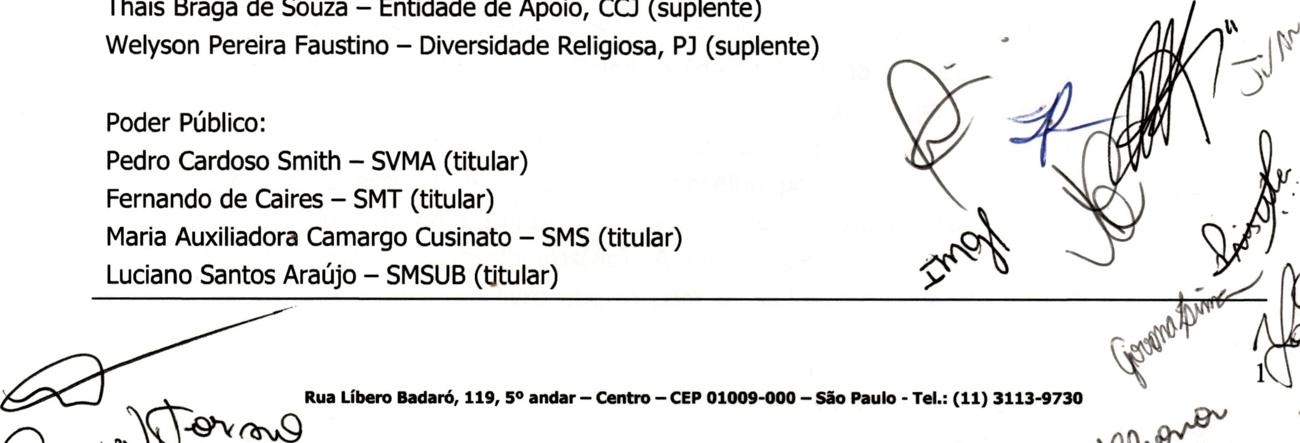
Desenvolvimento
Social
Educacional
(titular)
Thais
Braga
de
Souza
—
Entidade
de
Apoio,
CO
(suplente)
2ª Reunião Ordinária de 2019

Isabela Marques Gomes de Lemos — Comissão de Juventude da Câmara Municipal, Comissão Extraordinária Permanente da Defesa dos Direitos da Criança, do Adolescente e da Juventude
(titular)
Ramirez Augusto Lopes Tosta — CPJ, SMDHC (titular)
Ana Maria Isidoro — CPM (suplente)
Fernanda Gonçalves Coimbra — CP), SMDHC (suplente)
Convidados:
Raíssa Cainã do Amaral Brito • — cm, SMDHC Fabio L. de Lima.

Principais assuntos tratados



- A 2 ª Reunião Ordinária do Conselho Municipal dos Direitos da Juventude, apresentada pelo representante da Coordenação de Políticas para Juventude, Ramirez Augusto Lopes Tosta, da Secretaria Municipal de Direitos Humanos e Cidadania teve início às 9h45 e seguiu até às 11h45 da manhã.
- A sessão foi aberta com a leitura da ata da reunião passada, realizada no dia 28/03. Ramirez fez um adendo à ata da reunião passada, que sofreu uma pequena rasura com o nome da Giovana Maria Carlos Ferreira Lima (da Cadeira de Jovens Mulheres), que tinha comparecido à reunião, mas não tinha assinado presença. Logo em seguida, Ramirez propôs que fossem feitos dois encaminhamentos: um que discutisse a identidade visual do Conselho e outro que deliberasse sobre o novo Regimento Interno. Os encaminhamentos foram aceitos em plena concordância dos representantes presentes.

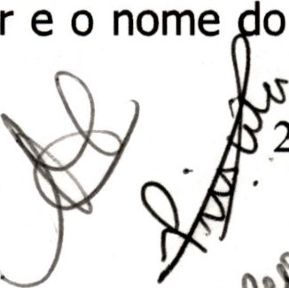
- O Conselho abriu, portanto, a sessão examinando as propostas do Comitê da Identidade Visual. Fernanda Coimbra (da Cadeira da Coordenação de Políticas para Juventude) apresentou a primeira proposta de logo: a sigla "SP" em. técnica tangram com cores que representam as diversas frentes de Direitos Humanos da Secretaria, como a Juventude, e o nome do Conselho por extenso, com enfoque na palavra "Juventude". Bruno Cambuy (da Cadeira de Cultura e Arte) apresenta a segunda proposta aos(às) conselheiros(as). A identidade é composta pelo desenho de um garoto que segura um livro aberto com as siglas "SP" em seu interior e o nome o
2
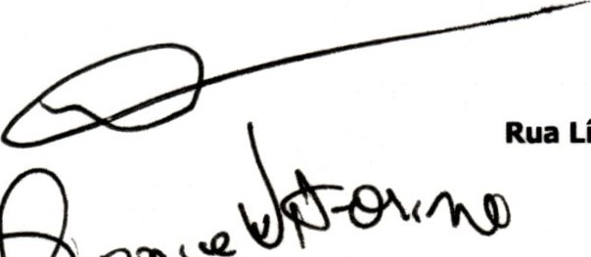 - - a o
2ª Reunião Ordinária de 2019

Conselho por extenso: "Conselho Municipal dos Direitos da Juventude", com grafias típicas da arte de rua conhecidas por "bombi". Bruno trouxe o enfoque para a importância do grafite como elemento que remete diretamente ao jovem. Giovana Lima (da Cadeira de Jovens Mulheres) sugeriu modificar a identidade, colocando o desenho de uma mulher. Eleonor Fernandes Silva (da Cadeira de Saúde e Meio Ambiente) foi além e propôs o uso de um desenho de perfil de uma mulher negra. João Paulo Rodrigues (da Cadeira de Mobilidade Urbana) acrescentou a idéia de colocar um desenho do mapa da cidade de São Paulo dentro do cabelo Black da mulher negra, contornando o seu perfil.

- Em seguida, Leandro Santos (da Cadeira de Inclusão Digital) trouxe uma proposta para complemento da identidade visual para o Conselho: missão, visão, valores e 10 dimensões (futuro, educação, esporte e lazer, cultura, inovação, inclusão, diversidade, ética, coletivo e evolução), os objetivos do Conselho, uma matriz que analisa prioridades e contrapõe urgências e importâncias. Giovana Lima expressa a necessidade de que sejam filtrados alguns pontos que foram abordados e considerados mais dificeis e irrealizáveis no momento (como a inovação, o lazer e o esporte) e que se estabeleça um debate de prioridades para pensar questões mais estruturais, como a empregabilidade e a mobilidade do jovem. Propôs também enxugar de 10 para apenas 5 dimensões. Gabriela Macedo Pereira de Souza (da Cadeira de Diversidade Sexual) complementa, ainda, que fossem discutidos mais profundamente as teorias expostas nos slides, principalmente nas palavras-chaves usadas na missão e nos valores do Conselho. João Paulo Rodrigues expressa que seja repensado o uso da palavra "credibilidade" e propõe trocá-lo pela palavra "respeito". Ele também sugere que as propostas se agreguem. Todos(as) os(as) conselheiros(as concordaram que uma nova identidade seria apresentada em pauta da próxima reunião a partir do debate acerca da identidade visual.
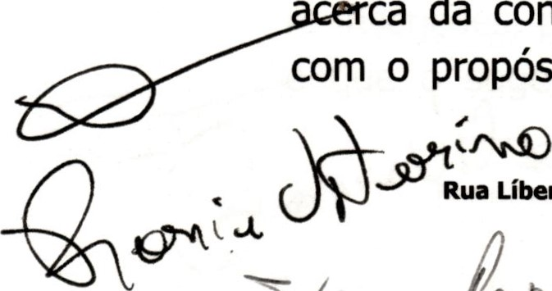
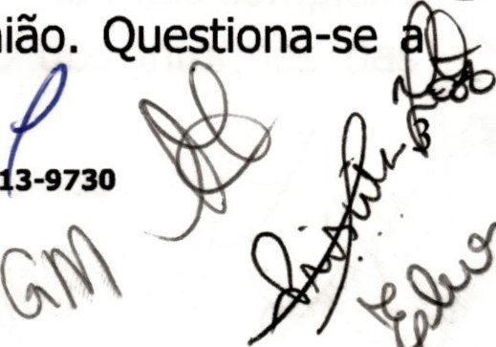
- Seguiu a pauta sobre o novo Regimento Interno, baseado no Regimento de 2015. Ramirez esclarece que, segundo o Regimento vigente, seria necessário haver ao menos dois terços dos membros, ou seja, um mínimo de 28 membros presentes na reunião para aprovar ou deliberar o documento. Haviam 23 membros presentes. Como não houve quórum mínimo qualificado, não foi possível realizar deliberações ca da construção do novo Regimento. Desta forma, Ramirez abre a discussão com o propósito de adiantar os encaminhamentos daquela reunião. Questiona-se
-São Paulo
2ª Reunião Ordinária de 2019

realização de uma análise completa, ponto a ponto do Regimento anterior, com encaminhamentos de modificações específicas para que depois fossem votados em uma próxima sessão de quórum qualificado. Gabriela Macedo expressou concordância de que a maior parte da análise dos pontos a serem modificados e as propostas deveriam ser realizadas pelos presentes daquela reunião. Ramirez recomendou, então, que fosse criado e divulgado para os membros do Conselho um documento em formato word para que todos pudessem adicionar suas sugestões de propostas. Assim, na próxima reunião, todos já estariam com o documento modificado em mãos, pronto para ser analisado e votado pelos membros presentes do Conselho. Isabela Marques Gomes de Lemos (da Câmara Municipal de São Paulo) sugere que sejam identificados e discriminados os(as) autores(as) e justificativa de cada proposta ou modificação.
- Ramirez propõe também criar um e-mail, com o servidor atrelado à SMDHC.

- A compreensão sobre quem realizaria quais modificações nos arquivos entra em questão e Giovana Lima propõe discriminar as modificações pela criação de um arquivo matriz (atrelado ao futuro e-mail do Conselho e fechado para edições) e de suas cópias subsequentes (aberto para que os membros do Conselho façam as suas próprias alterações). Fernanda Coimbra sugere, por sua vez, que a discriminação seja feita dentro de um mesmo arquivo e que as edições feitas pelo poder público e da sociedade civil sejam discriminadas por cor ou que cada membro assine o comentário inserido no documento. Foi então aprovado por consenso que seriam captadas sugestões de modificação do Regimento anterior naquela reunião e, posteriormente, repassadas para os e-mails dos(as) conselheiros(as) que teriam livre acesso ao documento em formato word para modificação, até o dia da próxima reunião. F i realizado um período de pausa da reunião para que os membros pudessem se reunir em grupos e discutir entre si os pontos do Regimento Interno de 2015 a serem modificados e incluídos no Regimento do biênio 2018-2020.

- A reunião retorna com a Gabriela Macedo e a Danielli Aparecida (da Cadeira de Educação), que sugerem, no artigo 10⁰ no processo de intervenção nos debates. A modificação sugerida é que o tempo de intervenção seja ampliado — de três minutos, com uma reinscrição, para cinco minutos, com possibilidade de até duas reinscri ões, possibilitando assim que se conclua melhor um raciocínio mais complexo ue o sugerem no artigo 13 ⁰, que versa sobre a divulgação dos informes das
- - 
2ª Reunião Ordinária de 2019

reuniões do Conselho (pauta, ata, local e horário) pela via eletrônica em um prazo de sete dias. A sugestão é que fossem diversificadas as vias de notificação, para além do e-mail e com antecedência não de sete, mas sim de quinze dias. A realização de ligações foi encorajado pelo Conselho como um todo. Também foi sugerido a criação de um grupo no Whatsapp para facilitar as divulgações.

- Finalmente, Gabriela propõe no artigo 22⁰ as exclusões por falta de justificativas formais. Danielli Aparecida questiona como seriam feitas as declarações: de forma digital ou à punho; antes das reuniões ou depois das reuniões e sob qual prazo (7, 15 dias...); necessidade de comprovantes oficiais (atestados e afins) ou não. Também foi feita a análise sobre duas questões do Regimento de 2015: a primeira, em que a presença do suplente não supriria ou substituiria a presença do titular; a segunda em que, mesmo que o suplente compareça, a ausência do titular deveria ser justificada. Os membros concordaram que a presença de um dos membros (titular ou suplente) validam a presença da respectiva cadeira, não contabilizando falta quando, ao menos, um dos membros estão presentes. Os(as) conselheiros(as) também questionaram outro artigo do Regimento anterior, em que a expulsão estaria à mercê de uma votação de 2/3 dos membros do conselho para expulsão do membro titular.
- Ramirez propôs a alteração do Artigo 3 ⁰, em que as diretrizes do Conselho estão respaldadas no ECA. Ele sugeriu referenciar também o Estatuto da Juventude.
- Ramirez também aponta a falta das representações das cadeiras regionais pelo poder público e também a revisão da não-existência de suplentes nas cadeiras regionais da sociedade civil.
- Ramirez propõe a alteração do Artigo 12⁰ e sugere que a freqüência das reuniões seja bimestral ao invés de mensal.
- Ramirez também sugere inserir um novo Artigo, 0 26 ⁰ — que legitime a vigência do Regimento atual até a aprovação do próximo.
- João Paulo Rodrigues recomenda a criação do Artigo 27⁰ . Propõe uma credencial para os representantes da sociedade civil que identifique os seus membros e facilite suas atuações nas mais diversas instituições públicas.
- Paulo e Giovana Lima também alegam a importância de obter o beneficio do transporte público para facilitar a logística das possíveis intervenções sociais pela cidade. Ramirez esclarece que este é um problema muito mais de articulação política
Rua Líbero Badaró, 119, 5⁰ andar - Centro -CEP 01009-000 -São Paulo - Tel.: (11) 3 13-9730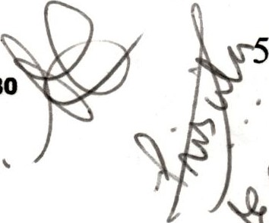
2ª Reunião Ordinária de 2019

do que burocrática em si, e que não se deve criar artigos discricionários que onerem a prefeitura. Ramirez, então, propõe que se articulem politicamente um grupo de pessoas para conversar com os representantes da Secretaria Municipal de Mobilidade e Transportes.
- ObseNaram a importância de garantir que haja, no novo Regimento, questões que abordem a paridade de gênero entre os membros do Conselho.
- Houve a proposição de revisão gramatical e a padronização do Regimento.
- Ramirez fala sobre os informes gerais: Divulgação do Bolsa Trabalho e do GT Social, e programa VAI.

- Para o encerramento da sessão, dois encaminhamentos foram feitos em relação à data e ao horário da próxima reunião. Propôs-se uma Reunião Extraordinária para agilizar as votações do novo Regimento Interno. As datas sugeridas foram: dias 13, 14, 15 e 16 de maio. Ganhou, por maioria, a escolha do dia 15 de maio com 13 votos. Em seguida, foi votado o horário da reunião. Os horários sugeridos foram: reunião com início às 13:30 ou reunião com início às 9:00. Ficou decidido, também por voto da maioria, que a próxima reunião, de caráter extraordinário, aconteceria no dia 15 de maio das 9:00 às 13:00, com pauta que versa sobre a aprovação do Regimento Interno, a Identidade Visual do Conselho e os Informes Gerais.
 - 31 3-9730 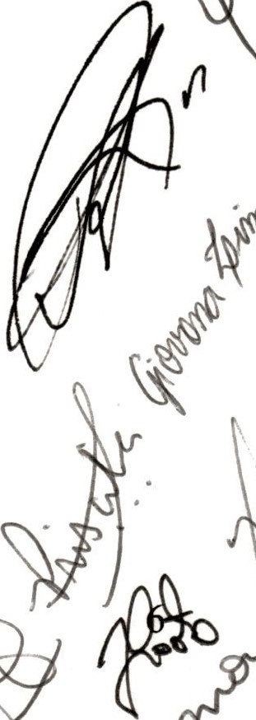
2ª Reunião Ordinária de 2019

Presentes:
Sociedade Civil
Eleonor Fernandes Silva
Saúde e Meio Ambiente — CMP (Titular)
Ronie Vitorino Pires de Novais

Deficiência e Mob. Reduzida — APAE SP (Titular)
João Paulo Rodrigues
Mobilidade Urbana — ULCM (Titular)

Juan Pablo de Assis Rosa
Juventude Negra — TST (Titular)
-
2ª Reunião Ordinária de 2019

Gabriela Macedo Pereira de Souza

Diversidade Sexual — JPT Sampa (Titular)
Bruno Henrique Cambuy
Cultura e Arte — MDF (Titular)
Priscila de Souza Neves
Moradia — UMM (Titular)

Leandro José dos Santos
Inclusão Digital - SECAE (Titular)
2ª Reunião Ordinária de 2019


Giovana Maria Carlos Ferreira de Lima
Jovens Mulheres — MST (Titular)
Danielli Aparecida Silva Andrade

Educação — AUJ (Titular)

Nicole Hana Santos Vieira
Representação Regional — Centro (Titular)

T ais Braga de Souza
Entidade de Apoio — CO (Suplente)

Welyson Pereira Faustino
Diversidade Religiosa — PJ (Suplente)


2ª Reunião Ordinária de 2019

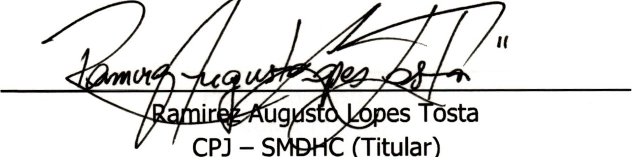
(Titular)
Poder
Público
F manda G. Coimbra da Silva
CPJ - SMDHC (Suplente)

Ana Maria Isidoro
CPM - SMDHC (Suplente)

Luciano Santos Araújo

SM
(Titular)
SMSUB
(Titular)

2ª Reunião Ordinária de 2019

Pedro Cardoso Smith
SVMA (Titular)

Maria Auxiliadora Camargo Cusinato
SMS (Titular)
Isabela Marques CMSP (Titular)
-

